หน่วยการเรียนรู้ที่ ๑๓
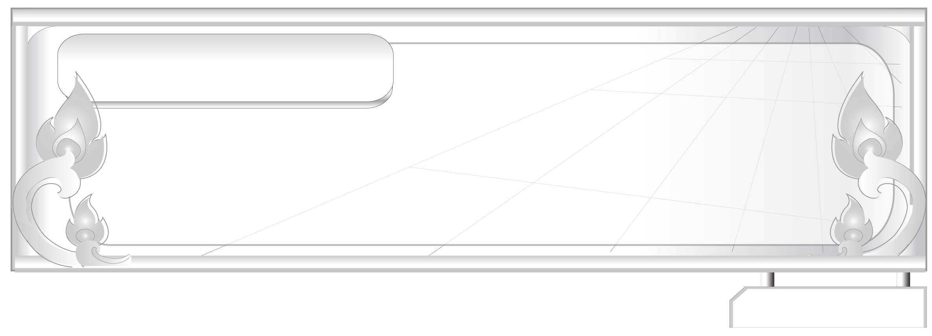

อ่านได้คล่อง...ต้องรู้วิธี

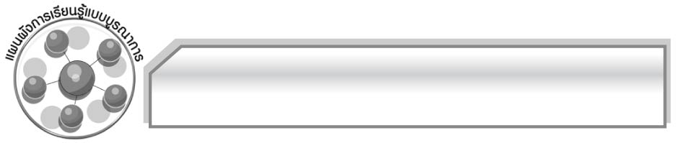
เวลา ๒๕ ชั่วโมง
แผนผังการเรียนรู้แบบบูรณาการ
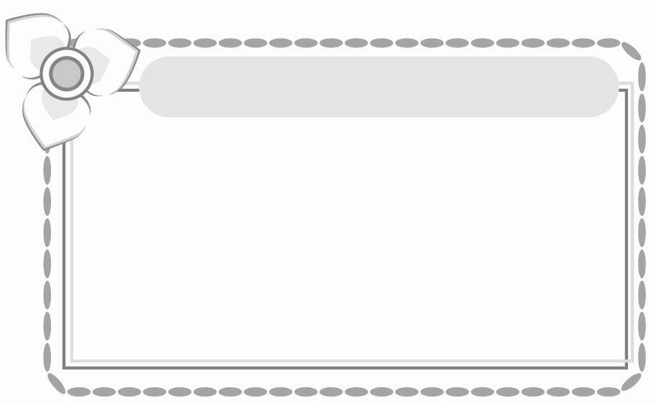
การงานอาชีพและเทคโนโลยี
๐ การตกแต่งแผนภาพ
๐ การจัดป้ายนิเทศ

พลศึกษา
๐ เกมกระซิบ




อ่านได้คล่อง...
ต้องรู้วิธี
สังคมศึกษา ศาสนา และวัฒนธรรม
๐ การแสดงความคิดเห็นในการทำงานกลุ่ม
๐ การอ่านและวิเคราะห์ข่าวจากหนังสือพิมพ์
๐ การปฏิบัติตามกฎระเบียบของโรงเรียน

คณิตศาสตร์
๐ การจับเวลา
๐ การอ่านกราฟและแผนภูมิ



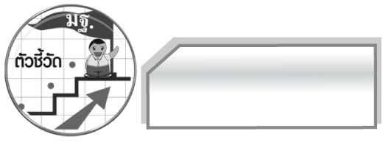
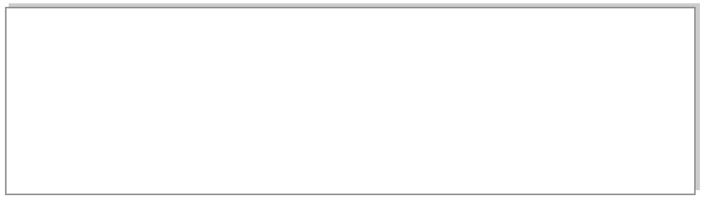
ตัวชี้วัด

๐ อ่านออกเสียงบทร้อยแก้วและบทร้อยกรองได้ถูกต้อง (ท ๑.๑ ป.๖/๑ )
๐ อธิบายความหมายของคำ ประโยค และข้อความที่เป็นโวหาร (ท ๑.๑ ป.๖/๒)
๐ อ่านเรื่องสั้นๆ อย่างหลากหลาย โดยจับเวลาแล้วถามเกี่ยวกับเรื่องที่อ่าน (ท ๑.๑ ป.๖/๓)
๐ แยกข้อเท็จจริงและข้อคิดเห็นจากเรื่องที่อ่าน (ท ๑.๑ ป.๖/๔)
๐ อธิบายการนำความรู้และความคิดจากเรื่องที่อ่านไปตัดสินใจแก้ปัญหาในการดำเนินชีวิต (ท ๑.๑ ป.๖/๕)
๐ อ่านงานเขียนเชิงอธิบาย คำสั่ง ข้อแนะนำ และปฏิบัติตาม (ท ๑.๑ ป.๖/๖)
๐ อธิบายความหมายของข้อมูลจากการอ่านแผนผัง แผนที่ แผนภูมิและกราฟ (ท ๑.๑ ป.๖/๗)
๐ อ่านหนังสือตามความสนใจและอธิบายคุณค่าที่ได้รับ (ท ๑.๑ ป. ๖/๘)
๐ มีมารยาทในการอ่าน (ท ๑.๑ ป.๖/๙)

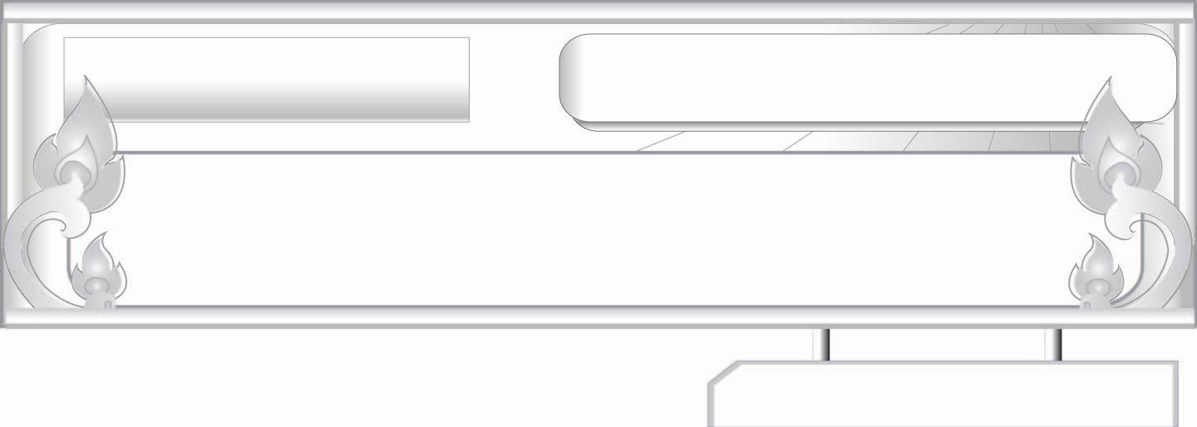
อ่านได้คล่อง...ต้องรู้วิธี

เรื่องที่ ๑ การอ่านออกเสียงบทร้อยแก้ว
แผนการจัดการเรียนรู้ที่ ๑ บทร้อยแก้ว

ชั้นประถมศึกษาปีที่ ๖ เวลา ๑ ชั่วโมง
หน่วยการเรียนรู้ที่ ๑๓
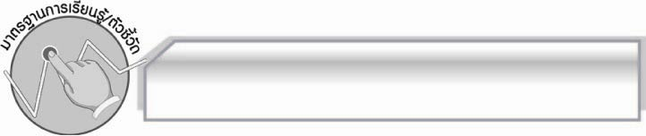
มาตรฐานการเรียนรู้/ตัวชี้วัด

มาตรฐานการเรียนรู้
มาตรฐาน ท ๑.๑ ใช้กระบวนการอ่านสร้างความรู้และความคิดเพื่อนำไปใช้ตัดสินใจ แก้ปัญหาในการดำเนินชีวิต และมีนิสัยรักการอ่าน
ตัวชี้วัด
ท ๑.๑ ป. ๖/๑ อ่านออกเสียงบทร้อยแก้วและบทร้อยกรองได้ถูกต้อง
ท ๑.๑ ป. ๖/๒ อธิบายความหมายของคำ ประโยค และข้อความที่เป็นโวหาร
ท ๑.๑ ป. ๖/๙ มีมารยาทในการอ่าน

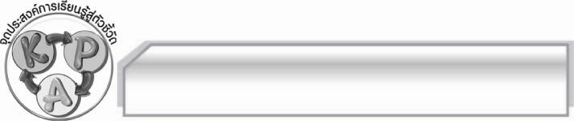
จุดประสงค์การเรียนรู้สู่ตัวชี้วัด

๑. รู้และเข้าใจหลักการอ่านบทร้อยแก้ว (K)
๒. อ่านออกเสียงบทร้อยแก้วได้คล่องและรวดเร็ว ถูกต้องตามอักขรวิธี น้ำเสียงน่าฟัง (P)
๓. เห็นประโยชน์ของการอ่านบทร้อยแก้วได้ถูกต้องตามอักขรวิธี (A)

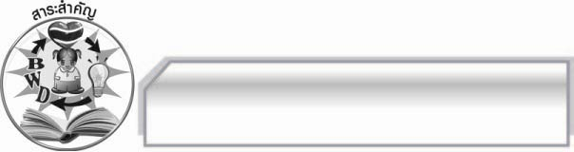
สาระสำคัญ

การอ่านออกเสียงบทร้อยแก้วได้ถูกต้องชัดเจนตามลักษณะคำประพันธ์ และอักขรวิธี จะทำให้การอ่านมีประสิทธิภาพ ผู้อ่านและผู้ฟังจับใจความได้ถูกต้อง เกิดความไพเราะน่าฟัง
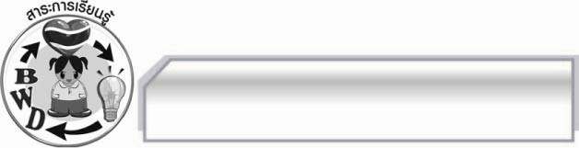
สาระการเรียนรู้

การอ่านออกเสียงบทร้อยแก้ว

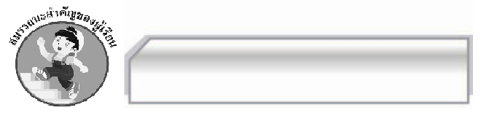

สมรรถนะสำคัญของผู้เรียน

- ความสามารถในการสื่อสาร
- ทักษะการอ่าน
- ทักษะการเขียน
- ทักษะการฟัง การดู และการพูด
- ความสามารถในการคิด
- การให้เหตุผล
- การจัดระบบความคิดเป็นแผนภาพ
- การปฏิบัติ/การสาธิต
- การสรุปความรู้
- การประเมินค่า
- ความสามารถในการแก้ปัญหา
- ความสามารถในการใช้ทักษะชีวิต

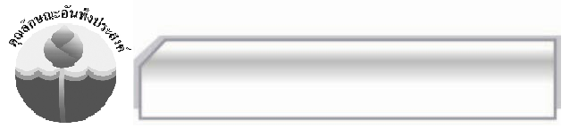

คุณลักษณะอันพึงประสงค์

ใฝ่เรียนรู้
ตัวชี้วัดที่ ๔.๑ ตั้งใจ เพียรพยายามในการเรียนและเข้าร่วมกิจกรรมการเรียนรู้

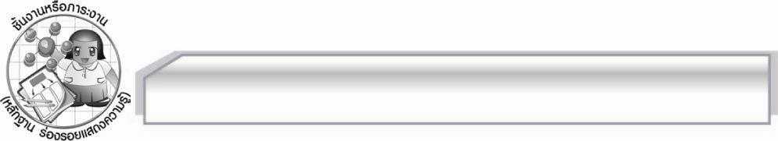
ชิ้นงานหรือภาระงาน (หลักฐาน ร่องรอยแสดงความรู้)

-

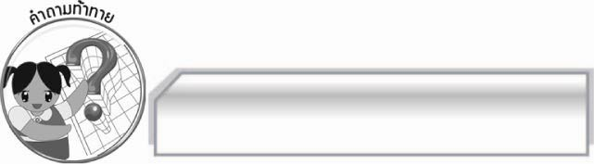
คำถามท้าทาย

การอ่านออกเสียงบทร้อยแก้วได้ถูกต้องตามอักขรวิธีก่อให้เกิดผลดีต่อผู้อ่านและผู้ฟังอย่างไร

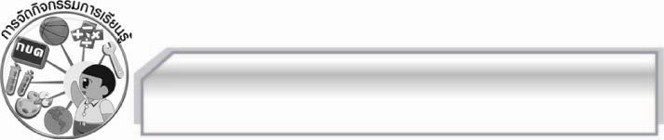
การจัดกิจกรรมการเรียนรู้

๑. ครูนำแถบประโยคต่อไปนี้มาติดไว้บนกระดาน
๑.
ยานี้กินแล้วแข็ง แรงไม่มี โรคภัยเบียดเบียน
๒. ๓.

เด็กคนนี้ฉลาด พูดมาก ที่นี่มีไข่ไก่สดจากฟาร์ม

แล้วให้นักเรียนอ่าน จำนวน ๑ รอบ จากนั้นครูใช้คำถาม เพื่อให้นักเรียนร่วมกันสนทนา ดังนี้
 แถบประโยคบนกระดานแบ่งวรรคตอนตามหลักการอ่านบทร้อยแก้วได้ถูกต้องหรือไม่ (ถูกต้อง/ไม่ถูกต้อง)
 ใจความสำคัญของแถบประโยคที่อ่านคืออะไร (ตัวอย่างคำตอบ เมื่อกินยานี้แล้วจะทำให้ร่างกายไม่แข็งแรงมีโรคภัยเบียดเบียน , เด็กคนนี้เป็นเด็กฉลาดและพูดมาก , ที่นี่มีไข่ไก่สดจากฟาร์มเท่านั้น)
 นักเรียนสามารถแบ่งวรรคตอนของแถบประโยคนี้ใหม่ให้ถูกต้องตรงตามความหมายได้อย่างไร (ตัวอย่างคำตอบ ยานี้กินแล้วแข็งแรง ไม่มีโรคภัยเบียดเบียน, เด็กคนนี้ฉลาดพูดมาก, ที่นี่มีไข่ไก่สดจากฟาร์ม)
จากนั้นครูเขียนประโยคดังกล่าวตามหลักการแบ่งวรรคตอนที่ถูกต้องบนกระดาน ให้นักเรียนอ่านอีก ๑ รอบ
๒. ครูอธิบายเพิ่มเติมว่าประโยคที่ครูนำมาให้นักเรียนอ่านนั้นเรียกว่า บทร้อยแก้ว
บทร้อยแก้ว คือถ้อยคำที่เรียบเรียงขึ้นอย่างไพเราะ เป็นความเรียงที่ไม่บังคับคำสัมผัส แต่มีความสละสลวย ไพเราะด้วยเสียงและความหมาย คำประพันธ์ที่เป็นบทร้อยแก้ว เช่น เรียงความ สารคดี บทความ
๓. ให้นักเรียนแบ่งกลุ่มตามความเหมาะสมแล้วครูแจกข่าวหรือบทความที่มีความยาวประมาณ
๕ - ๘ บรรทัด ให้นักเรียนกลุ่มละ ๑ แผ่น เพื่อให้นักเรียนปฏิบัติตามขั้นตอนต่อไปนี้
 ร่วมกันแบ่งวรรคตอนข้อความดังกล่าวให้ถูกต้อง
 ฝึกอ่านออกเสียงข้อความตามวรรคตอนที่แบ่งให้ถูกต้อง ชัดเจนและพร้อมเพรียงกัน
 ให้แต่ละกลุ่มออกมาอ่านข้อความที่แบ่งวรรคตอนเองทีละกลุ่มจนครบทุกกลุ่ม
จากนั้นครูใช้คำถามเพื่อให้นักเรียนร่วมกันแสดงความคิดเห็นเกี่ยวกับการกระทำดังกล่าว ดังนี้
นักเรียนคิดว่ากลุ่มของตนเองมีการแบ่งวรรคตอน ข้อความดังกล่าว ได้ถูกต้องหรือไม่ (ถูกต้อง/ไม่ถูกต้อง)
 นักเรียนมีแนวทางในการปรับปรุงแก้ไขการอ่านบทร้อยแก้วของกลุ่มตนเองให้ดีขึ้นอย่างไร (ตัวอย่างคำตอบ แบ่งวรรคตอนให้ถูกต้อง อ่านให้ชัดเจน)
 นักเรียนคิดว่ากลุ่มใดอ่านบทร้อยแก้วได้ถูกต้องและดีที่สุด เพราะอะไร
๔. จากนั้นครูให้นักเรียนนำแนวทางการแก้ไขปัญหาของนักเรียนมาสรุปลงในแผนภาพบนกระดาน พร้อมทั้งให้คำแนะนำเพิ่มเติม
๕. ให้นักเรียนและครูร่วมกันสรุปความรู้ดังนี้ การอ่านบทร้อยแก้วได้ชัดเจน ถูกต้องตามอักขรวิธี
จะทำให้ผู้ฟังสามารถจับใจความสำคัญได้ถูกต้องและเข้าใจเนื้อเรื่องได้ตรงตามความหมายทุกคน
๖. ให้นักเรียนร่วมกันแสดงความคิดเห็น โดยครูใช้คำถามท้าทาย ดังนี้
๏ การอ่านบทร้อยแก้วได้ถูกต้องตามอักขรวิธีก่อให้เกิดผลดีต่อผู้อ่านและผู้ฟังอย่างไร

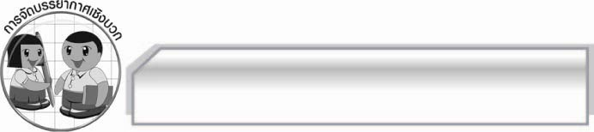
การจัดบรรยากาศเชิงบวก

ให้นักเรียนร่วมกันแสดงความคิดเห็นเกี่ยวกับการอ่านบทร้อยแก้วอย่างอิสระ
ครูกล่าวชมเชยนักเรียนที่มีส่วนร่วมในกิจกรรม

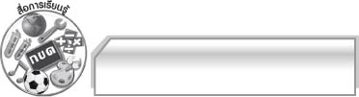
สื่อการเรียนรู้

๑. ข่าวหรือบทความ ๕ - ๘ บรรทัด
๒. แถบประโยค

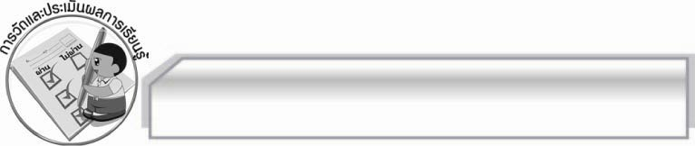
การวัดและประเมินผลการเรียนรู้

๑. วิธีการวัดและประเมินผล
๑.๑ สังเกตพฤติกรรมของนักเรียนในการเข้าร่วมกิจกรรม
๑.๒ สังเกตพฤติกรรมของนักเรียนในการเข้าร่วมกิจกรรมกลุ่ม
๑.๓ ตรวจผลงานนักเรียน
๒. เครื่องมือ
๒.๑ แบบสังเกตพฤติกรรมการเข้าร่วมกิจกรรม
๒.๒ แบบสังเกตพฤติกรรมการเข้าร่วมกิจกรรมกลุ่ม
๓. เกณฑ์การประเมิน
๓.๑ การประเมินพฤติกรรมการเข้าร่วมกิจกรรม
ผ่านตั้งแต่ ๒ รายการ ถือว่า ผ่าน
ผ่าน ๑ รายการ ถือว่า ไม่ผ่าน
๓.๒ การประเมินพฤติกรรมการเข้าร่วมกิจกรรมกลุ่ม
คะแนน ๙ - ๑๐ ระดับ ดีมาก
คะแนน ๗ - ๘ ระดับ ดี
คะแนน ๕ - ๖ ระดับ พอใช้
คะแนน ๐ - ๔ ระดับ ควรปรับปรุง

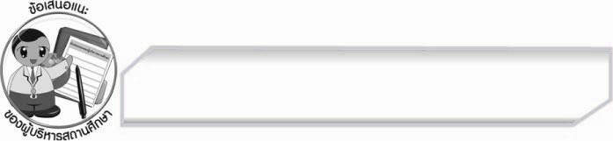
ข้อเสนอแนะของผู้บริหารสถานศึกษา
______________________________________________________________________________
______________________________________________________________________________
______________________________________________________________________________
______________________________________________________________________________
______________________________________________________________________________
______________________________________________________________________________
______________________________________________________________________________
______________________________________________________________________________
______________________________________________________________________________
______________________________________________________________________________
______________________________________________________________________________
______________________________________________________________________________
______________________________________________________________________________
______________________________________________________________________________
______________________________________________________________________________
______________________________________________________________________________
______________________________________________________________________________
______________________________________________________________________________
______________________________________________________________________________
______________________________________________________________________________
______________________________________________________________________________
______________________________________________________________________________
______________________________________________________________________________
______________________________________________________________________________

ลงชื่อ_________________________ (ผู้บริหารสถานศึกษา)
(_________________________)
________/________/________


บันทึกหลังการสอน

ผลการจัดการเรียนการสอน

______________________________________________________________________________
______________________________________________________________________________
______________________________________________________________________________
______________________________________________________________________________
______________________________________________________________________________
______________________________________________________________________________

ปัญหา / อุปสรรค

______________________________________________________________________________
______________________________________________________________________________
______________________________________________________________________________
______________________________________________________________________________
______________________________________________________________________________
______________________________________________________________________________

แนวทางแก้ไข

______________________________________________________________________________
______________________________________________________________________________
______________________________________________________________________________
______________________________________________________________________________
______________________________________________________________________________
______________________________________________________________________________

ลงชื่อ_________________________ (ผู้บันทึก)
(_________________________)
________/________/________

